1. Да би смо поруку послали помоћу рачунара, потребно је да рачунари буду повезани у мрежу односно умрежени.

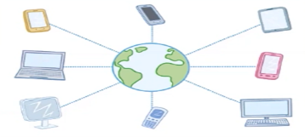
a) Тачно б) Нетачно

2. Реч умрежени означава:
а) Да су рачунари повезани у мрежу
б) Да рачунари нису повезани у мрежу

3. Интернет је рачунарска мрежа сачињена од дигиталних уређаја који су међусобно повезани.

а) Тачно б) Нетачно

4. Како су се некад преносиле поруке?

- 2

5. Како се данас преносе поруке?

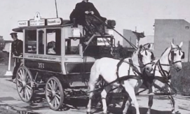
1 2

6. Сви подаци који путују мрежом подељени су у мале делове.
а) Да б) Не

7. Када сви делови стигну на своје одредиште и буду правилно распоређени, ми добијамо поруку, слику и слично.

а) Тачно б) Нетачно

8. Шта нам је умрежавање дигиталних уређаја омогућило?
а) Размењивање порука
б) Слање слика
ц) Слање видео записа

9. За слање слика преко телефона потребна нам је мрежа.
а) Тачно б) Нетачно

10. Од понуђених одговора која се данас највише користе за комуникацију међу ученицима:
а) Мобилни телефон
б) Пошта
ц) Рачунар

11. Да бисмо се могли користити свим предностима умреженог рада, осим рачунара су нам важни и други уређаји.
а) Тачно б) Нетачно

12. На које све начине људи данас могу комуницирати?
а) Поштом б) Телефоном

13. Преко мреже можемо такође учити и играти игрице.
а) Тачно б)Нетачно

14. Рачунарска мрежа означава:

а) Два или више међусобно повезана рачунара
б) Један самостално повезан рачунар

